Familienbaum- családfa
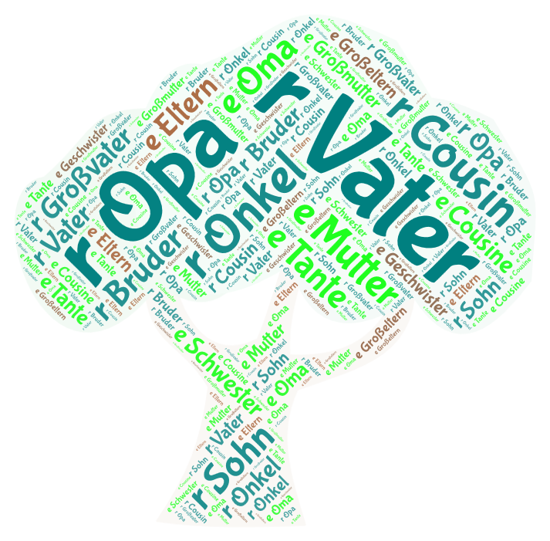

Wer sind die Mitglieder von meiner Familie?
Die Frau von meinem Vater ist
Der Bruder von meiner Mutter ist
Die Mutter von meinem Vater ist
Der Vater von meiner Mutter ist
Der Sohn von meiner Tante ist
Der Sohn von meiner Oma ist
Die Eltern von meinem Vater sind
Die Tochter von meiner Tante ist
Die Kinder von meinen Eltern sind

45. Szitakötő – Mi fán terem az ángyod térde kalácsa 18. o.

